东川二小关于学习落实区委“五个严禁”和纪委“三个严禁”的工作简报

我校根据上级文件规定，认真贯彻落实区委“五个严禁”和纪委“三个严禁”，并严格遵守执行，现将落实工作简报如下：

2017年8月29日，在我校校务会上，按教育局党委要求，贺毅书记原文传达了区委“五个严禁”和纪委“三个严禁”。要求我校领导班子提高思想认识，增强纪律意识，严肃工作纪律，严格落实管理责任，确保各项工作纪律制度落实。

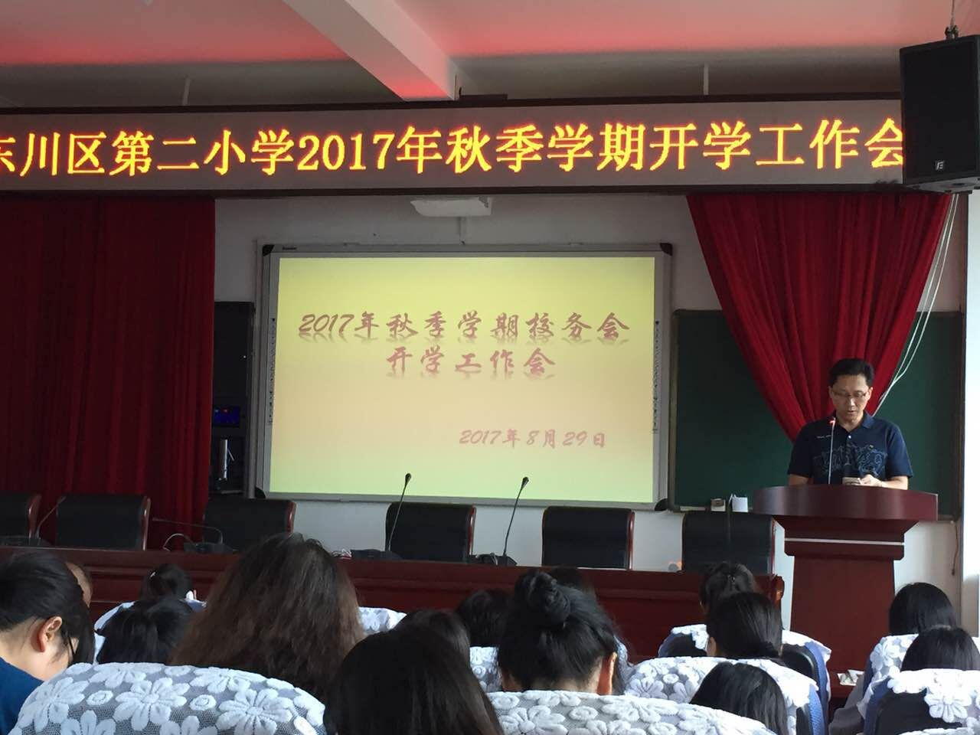2017年8月30日，在全校教职工大会上，贺毅书记再次原文传达了区委“五个严禁”和纪委“三个严禁”相关要求，严格要求全校教职工转变工作作风，严格遵照执行。随后，经过校班子会讨论，根据学校实际，制定了东川二小贯彻执行《东川区公职人员八项条禁令》实施细则并于2017年9月1日开始实施。

通过对区委“五个严禁”和纪委“三个严禁”的贯彻落实，我校全体教职工深刻认识到区委“五个严禁”和纪委“三个严禁”的重要性,并严肃认真的把相关规定落实到位。

昆明市东川区第二小学

2017年9月1日

后附：东川二小贯彻执行《东川区公职人员八项条禁令》实施细则。

东川二小贯彻执行《东川区公职人员八项条禁令》实施细则

为严格落实《东川区公职人员八条禁令》，树立教职工良好形象，督促教职工改进工作作风、提高教育教学质量，结合我校原有的管理制度，制定本实施细则。

第一条 严禁工作日中午饮酒

领导带头做表率，转变生活方式，全体教职工（含保安人员），无论任何情况下，杜绝工作日中午饮酒，参与公务接待时出现教职工中午饮酒追究参与领导监管失职的责任。

第二条 严禁在值班和执行公务时饮酒

1.在国家法定节假日和因特殊情况安排值班的领导和教职工在值班期间一律不准饮酒。

2.家访或下乡工作期间不准接受家长宴请，因工作原因确实需要吃工作餐的要严格执行用餐标准并支付餐费。

第三条 严禁酗酒闹事

1.教职工要时刻保持自己在公众中的良好形象，工作日之外饮酒后严禁大声喧哗，不得影响他人的工作、学习和生活。

2.教职工个人在家酗酒闹事的个人承担违禁责任，在公共场所或参与公务接待酗酒闹事影响单位形象的以“第九条第2款”处理。

第四条 严禁组织、参与私人会所性质的“一桌餐”

1.要站在讲政治、防腐蚀、防止出现拉帮结派、形成圈子文化的高度，自觉拒绝参与私人会所性质的“一桌餐”。

2.倡导和鼓励教职工培养良好的家庭观，组织和参与积极健康的家庭式聚会。

第五条 严禁超标准、超范围接待

1.公务接待要严格执行接待用餐标准和参与接待人数。不准提供高档的烟、酒和水果，不准摆放鲜花。

2.严格按照省市出台的出差标准安排住宿，不准用公款购买高档的烟、酒和水果摆放在宾馆内。

第六条 严禁上班时间玩手机或用办公电脑玩游戏、听音乐、炒股、浏览网页等做与工作无关的事情

1.严格遵守学校工作纪律，上课、开会、活动等严格执行“请假销假制”、“迟到、早退等考勤制度”。

2.上班期间除通话、使用与工作有关的信息、QQ、微信外，一律不准使用手机看视频、玩游戏、聊天、炒股、购物等。

3.开会、上课期间手机置于静音状态，并严禁使用手机。

4.办公电脑只能处理与工作有关的事务、学习业务知识、政治理论知识等，不得做诸如玩游戏、听音乐、看电影、购物、炒股等与教育教学工作无关之事。

第七条 严禁上班时间穿拖鞋、休闲短裤、超短裙等不符合教师职业要求，影响教师形象的着装

1. 上班期间必须讲究仪容仪表，不准穿拖鞋；男教师不准穿休闲短裤和无领的上衣，女教师不准穿露肩膀的上衣，裙子长度要到膝盖。

2.参加重大节日、庆典、活动一律着正装。

3.办公室、会议室不允许摆放扑克、麻将等休闲娱乐工具，不允许将水果、糕点等食品带到办公室。

第八条 严禁上班时间以接待为由参与娱乐活动

1.严禁参与任何形式的赌博活动。

2.参与公务接待，不到下班时间不允许参与任何形式的娱乐活动。

第九条 违禁处理

1.违反八条禁令，被上级组织通报处理，给单位造成的损失，由本人全部承担。

2.违反“饮酒、仪容仪表、赌博”三项内容的，一经查实，扣除当月奖励性绩效，按较大工作失误追责；违反其它条款批评教育为主，记较小工作失误；屡次多犯的扣除当月奖励性绩效，按较大工作失误追责。

3.本实施细则从发文之日起执行。

2017年9月1日